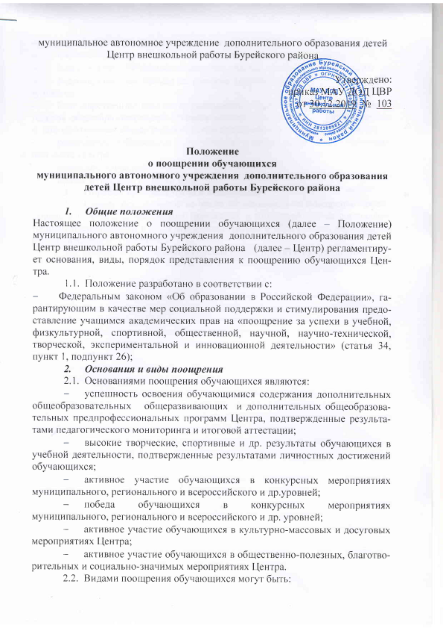

- сертификат за участие в конкурсных мероприятиях Центра;
- грамота (диплом) за победу в конкурсных мероприятиях Центра;
- благодарственное письмо за активное участие в мероприятиях Центра;
- благодарственное письмо за высокие творческие, спортивные и др. результаты;
- благодарственное письмо за успешность освоения содержания дополнительной общеобразовательной дополнительной общеразвивающей программы и дополнительных общеобразовательной предпрофессиональной программы;
- размещение информации о достижениях в новостной ленте на официальном сайте Центра;
- денежное вознаграждение;
- призы, сувениры, подарки и др.
- Порядок представления к поощрению
  - Списки претендентов из числа обучающихся на поощрение прописанные в пункте 2.2. настоящего Положения в свободной форме составляют тренеры-преподаватели и педагоги дополнительного образования, являющиеся руководителями обучающихся.
  - Директор на основании списков издает приказ по учреждению.

